***Задание:***

*Продолжаем работать в папке* ***Task4****.*

*Создаем страницу* ***poker.html****, добавляем из папки задания изображения* ***cards.png*** *и* ***frame.png****. Необходимо вырезать нужные фрагменты из изображения frame.png и сверстать резиновый фон. Размеры рамки должны зависеть от количества текста в ней и от размеров окна браузера (т.е. рамка тянется на всю ширину окна браузера, и имеет такую высоту, чтобы вместить содержащийся в ней текст).*

*Вставить заголовок и текст. Добавить блок с зеленой границей и внутренними отступами 20px. В этом контейнере создать 5 блоков (<div>) высотой 190px и шириной 140px и задать им стиль display: inline-block. Добавить для этих блоков в качестве фонового изображения спрайт cards.png, но указав при этом такие значения background-position, чтобы получилась необходимая комбинация карт.*

***!Голубой цвет - это фоновый цвет для тега body, а не свойство border.***

***Необходимый текст:***

*Покер*

*По́кер (англ. poker) — карточная игра, цель которой — выиграть ставки, собрав как можно более высокую покерную комбинацию, используя 4 (старый классический вариант), или 5 карт, или вынудив всех соперников прекратить участвовать в игре. Игра идёт с полностью или частично закрытыми картами. Конкретные правила могут варьироваться в зависимости от разновидности покера. Обобщающими элементами всех разновидностей покера являются комбинации и наличие торговли в процессе игры.*

*Ввиду того, что игрок не знает карты своих противников, покер является игрой с неполной информацией, как и многие другие карточные игры, в отличие от, например, шахмат, в которых оба игрока видят положение всех фигур на доске.*

*Комбинация в покере — стрит*

***Результат верстки:***

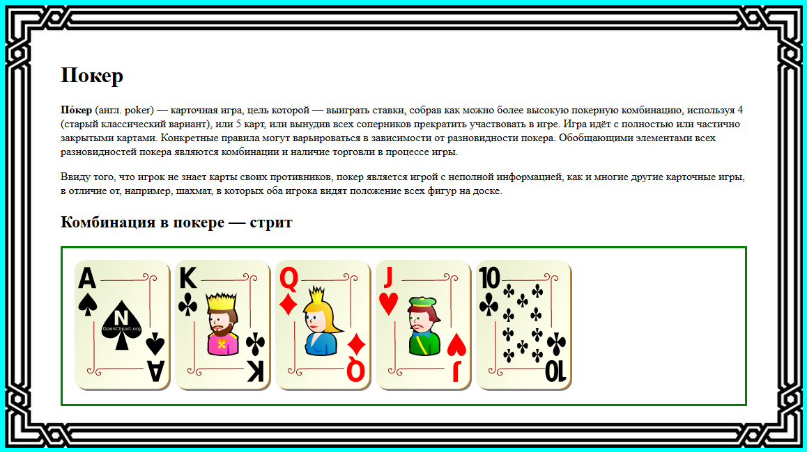

*Рис1. Результат верстки в браузере.*

*Более подробно рассмотреть можно по* [*ссылке*](http://take.ms/CXHYN)*.*